
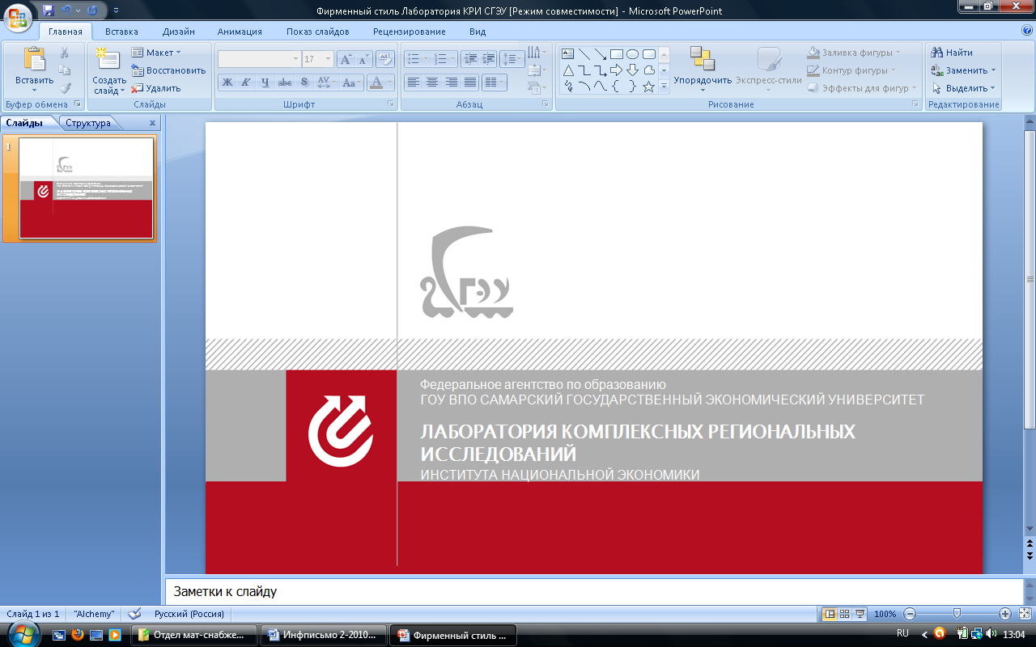
 Информационное письмо

Кафедра Региональной Экономики И управления,
Лаборатория комплексных региональных исследований СГЭУ,
Совет молодых ученых, аспирантов и студентов ИНЭ СГЭУ

информируют Вас о проведении

ВСЕРОССИЙСКОГО СТУДЕНЧЕСКОГО КОНКУРСА
НА ЛУЧШЕЕ НАУЧНОЕ ЭССЕ
«Проблемы региональной экономики» -2016

К участию в конкурсе приглашаются студенты старших курсов
(специалитет, бакалавриат) российских вузов.
Форма участия – очная.

Конкурс состоится: 18 апреля 2016 г. в 15.00 ч.
по адресу: СГЭУ, г. Самара, ул. Советской Армии, 141, ауд. 416 Е.

Эссе по коллективной монографии отечественных ученых: Региональная политика: зарубежный опыт и российские реалии / ред. А.В.Кузнецов, О.В.Кузнецова. - М.: ИМЭМО РАН, 2015. - 137 с. Интернет-ресурс: http://www.imemo.ru/files/File/ru/publ/2015/2015_004.pdf
Тема эссе будет объявлена непосредственно на конкурсе всем участникам одновременно.
Время написания эссе – 2 астрономических часа.
Во время написания эссе пользоваться компьютерными сетями и средствами телекоммуникаций запрещено.
Победитель конкурса получает денежный приз и почетный сертификат победителя конкурса. Призеры (2-е и 3-е место) награждаются дипломами и ценными призами.

По всем вопросам участия можно обращаться к секретарю оргкомитета Дмитриевой Елене Олеговне доценту кафедры региональной экономики и управления по тел. 8(927)712-91-87, 8(846)933-88-41.
Заявки на участие принимаются по эл. почте dmitr-el@mail.ru по форме:
Фамилия, Имя, Отчество
Полное и сокращенное название вуза
Факультет, курс, группа
Телефон
e-mail

Подробная информация об организации Конкурса представлена на сайте ФБОУ ВО СГЭУ в разделе «Анонсы» http://www.sseu.ru

